Airslider 90
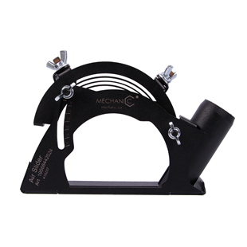
Past op 125mm haakse slijper
Diepte instellen tot ca. 35mm
Geschikt voor het slijpen van o.a. (vloer)tegels
Airslider 90
Bestelnummer: K5020010

